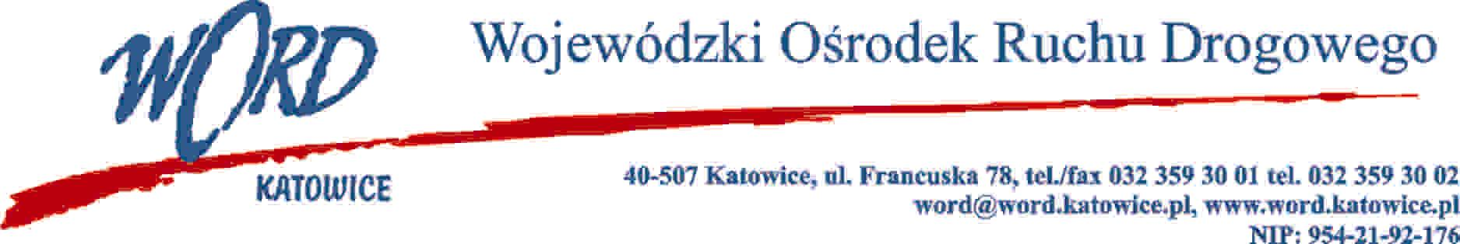

Katowice, dnia 17.01.2025 r.

AT-ZP.262.18.13.2024.EG

**Informacja z otwarcia ofert**

W związku z otwarciem ofert dot. postępowania o udzielenie zamówienia publicznego pn.: „Dostawa  symulatorów edukacyjnych na potrzeby Wojewódzkiego Ośrodka Ruchu Drogowego w Katowicach”, które miało miejsce 17.01.2025 r.. o godz. 10:30, w oparciu o  art. 222 ust. 5 ustawy z 11 września 2019 r. Prawo zamówień publicznych (Dz. U. z 2024 r., poz. 1320), Zamawiający przekazuje następujące informacje:

##### W przedmiotowym postępowaniu ofertę złożyli Wykonawcy:

|  | **Nazwa firmy** | **Część postępowania** | **Cena brutto** |
| --- | --- | --- | --- |
| 1. | **ASTTEC Paweł Buczny** 58-533 Mysłakowice Ul. I. Daszyńskiego 16 CNIP: 5020000253 | 1 | 148 000,00 |
| 2 | 38 000,00 |
|  | **TRONUS POLSKA Sp. z o.o.,** 01-237 Warszawa Ul. Ordona 2a; NIP: 527268141 | 1 | 244 482,18 |
| 2 | 173 441,07 |

***W oryginale podpis:***

***Krzysztof Przybylski – Dyrektor***